REQUERIMENTO:  EMENTA: Requer que seja enviado ofício à STTU, solicitando a Instalação de Lombada, localizada na Rua Trairí 784 (próximo ao CENTRO POP), no Bairro de Petrópolis - Natal/RN. |  | DESPACHO:  _____________________________________________________________________________________________________________________  Natal, _____ de ________ de 2025.  PRESIDENTE
Samanda Alves, vereadora eleita no desempenho de seu mandato, submete à apreciação da mesa, para que seja discutida e submetida ao esclarecido plenário, a seguinte proposição:
Requer que seja enviado ofício à STTU, solicitando a Instalação de Lombada, localizada na Rua Trairí 784 (próximo ao CENTRO POP), no Bairro de Petrópolis - Natal/RN.
JUSTIFICATIVA:
Em visita recente ao bairro verificamos que a rua necessita de uma lombada devido ao excesso de velocidade praticado por veículos no local. A região conta com grande circulação de pedestres, voluntários e frequentadores da instituição, o que aumenta o risco de acidentes. A implantação de um redutor de velocidade visa garantir a segurança de todos e prevenir ocorrências que coloquem em risco a integridade física dos que utilizam os serviços do Centro Pop.

Palácio Padre Miguelinho, em 05.05.2025
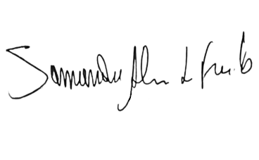

Samanda

Lido no expediente: _____/ ______/ ________ Secretário: ___________________

